Kreisgruppe  Bodensee-Oberschwaben  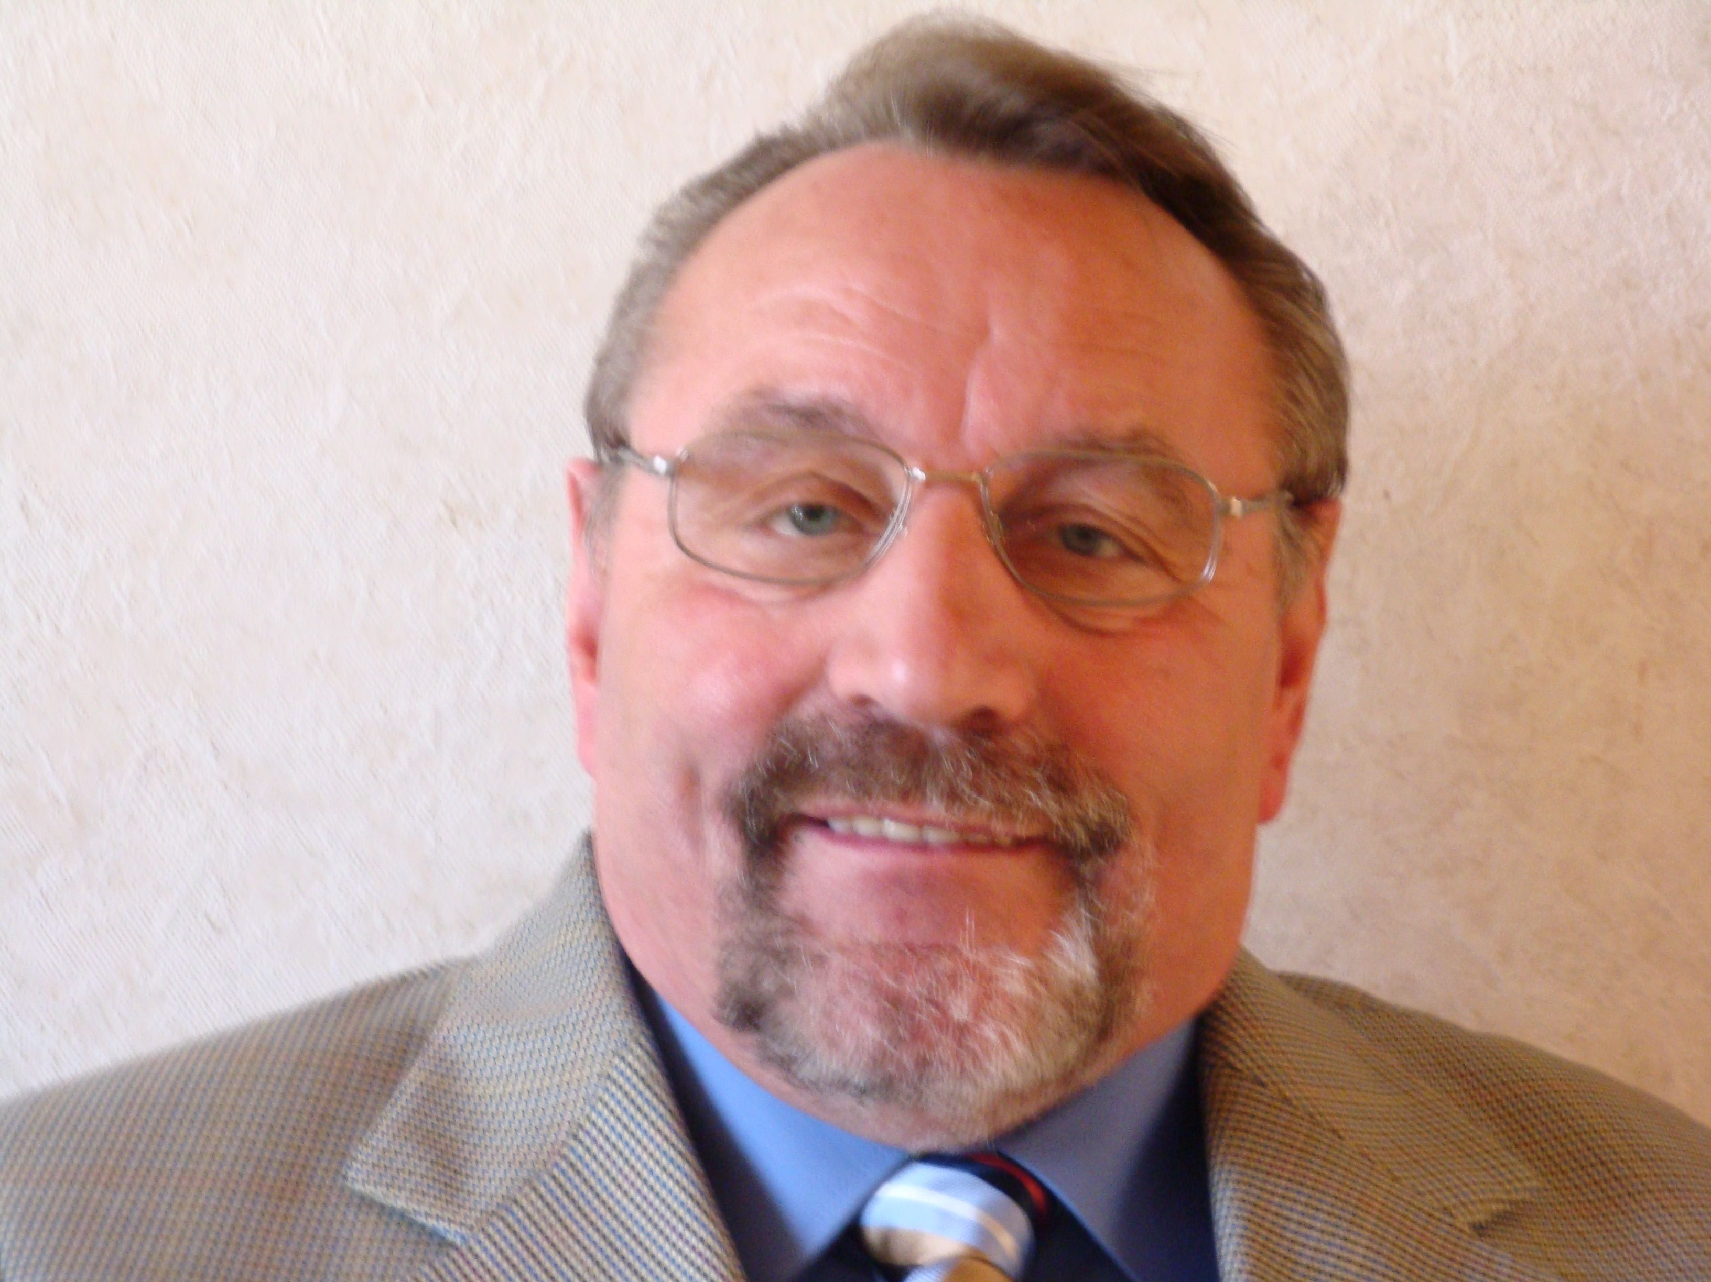 |  |  | Karl Maucher  HG d.R.  Beauftragter RAG 60plus  Winkelweg 3  88437 Maselheim-Ellmannsweiler  07351-88 67  07351-82 73 46  01523 / 72 91 517  @ k-maucher@t-online.de

Liebe Mitglieder der RAG 60plus !

Für 2018 habe ich eine, von vielen Teilnehmern gewünschte Vier-Tage- Städtefahrt nach Hamburg geplant.
Der Termin ist von Samstag, den 28. Apri bis Dienstag, den 01. Mai 2018.
Die Teilnehmerzahl ist zunächst auf 30 Teinehmer begrenzt, und es sind bereits im 2** A&O Hotel Hauptbahnhof Hamburg, Amsinckstr. 2-10 , 15 DZ mit Frühstück gebucht.
Vorläufiges Programm :
Samstag, 28.04.2018 Anreise, Zimmerbezug; Abend zur freien Verfügung
Sonntag, 29.04.2018 Fischmarktbesuch, Stadtrundfahrt, Große Hafenrundfahrt,
Abend : freie Verfügung
Montag, 30.04.2018 Noch offen, mögliche Punkte: Führung Elbphilharmonie,
Hafencity-Containerhafen , Miniaturwelten, usw. ,
Abend: Freie Verfügung
Dienstag,01.05.2018 Rückreise

Anregungen zur Programmgestaltung nehme ich gerne auf.

Der vorläufige Preis beträgt 400,00 € / Person im DZ
Leistungen :
- DZ mit Frühstück ( EZ auf Wunsch nach Anfrage)
- Anreise von jedem DB Bahnhof, ab Ulm im ICE mit der Bahn .
- Hamburg Card 3-Tage mit freier Fahrt mit Bus und Bahn
- Alle anfallenden Eintritte, außer Oper, Musicals usw.

Eine eventuelle Reiserücktrittsversicherung ist von jedem Teilnehmer selbst abzuschließen.

Auf Grund der begrenzten Teilnehmerzahl ist eine sofortige verbindliche Anmeldung mit Einzahlung von 400,00 € /Person auf das u.g. Konto der Voba Ulm-BC erwünscht.

IBAN : DE83 6309 0100 0640 2050 03

Mit kameradschaftlichen Grüßen
Karl Maucher

